西门子“全无线”移动DR Mobilett Mira项目建议书

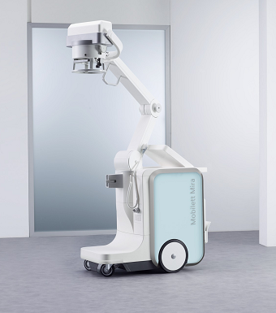

西门子（中国）有限公司

目 录

第一章 前言……………………………………………………………………… 3
第二章 西门子“全无线”移动DR Mobilett Mira特点……………………… 4
第三章 配置清单…………………………………………………………………10

第一章 前言

- 全球西门子

总部位于柏林和慕尼黑的西门子公司是世界上最大的电子和电气工程公司之一，主要业务集中在工业、能源和医疗领域。公司拥有大约40.5万名员工，主要从事产品的开发及生产、复杂系统和项目的设计及安装，并为客户个性化的需求提供广泛的解决方案。西门子成立160多年来，以其卓越的技术独树一帜。

- 西门子在中国
西门子最早在中国开展经营活动可以追溯到1872 年，当时西门子公司向中国出口了第一台指针式电报机。在过去130 多年的时间里，西门子一直活跃在中国市场，并在工业、基础设施与城市、能源、医疗业务领域处于领先地位。多年来，西门子已经成为中国经济不分可割的一部分，是中国可靠、忠诚、可信赖的合作伙伴。西门子将其环保业务组合与创新解决方案全面投入到与中国的合作中，彰显了其致力于帮助中国实现可持续发展的坚定决心。
- 西门子医疗

西门子医疗是全球医疗解决方案最大的供应商之一，是医学影像、实验室诊断、医疗信息技术和听力仪器等领域的领先制造商和服务供应商。西门子可向客户提供覆盖整条供应链的解决方案——从预防、早期检测、诊断到治疗和后期护理。通过优化以重要临床图像为导向的临床工作流程，西门子致力于加快医疗服务速度，提高服务质量，同时降低服务成本。

1896年 西门子发明世界上第一只X线球管
1899年 西门子在中国第一台X线设备上海同济医院安装
1900年 西门子研发生产出世界上第一台移动式拍片机
1929年 西门子推出全球首台推车式拍片机
1965年 西门子生产第一台移动C型臂SIREMBIL
1971年 西门子生产世界首台模拟乳腺机
1970年 西门子世界首台X线影像系统的专用泌尿外科床UROGRAPH
1986年 西门子全球第一台电磁波体外冲击波碎石机
2004年 西门子推出世界首台会飞的DR，AXIOM Aristos FX
2009年 西门子研发生产世界首台无线平板DR， Ysio


第二章 西门子“全无线”移动DR Mobilett Mira特点

无线摄影，无限精彩

传统的模拟床旁机都需要拍片后到放射科冲洗胶片，即便是引入了CR系统依然不能实现立拍立现。增加了技师的工作量还延长了得到图像的时间，而且成像质量有待提高。采用碘化铯－非晶硅平板的无线移动DR大大简化了临床工作流程，立拍立现同时内置的各种后处理软件保证了图像的最优效果。
西门子作为最悠久的医疗设备提供商，一百六十余年来一直秉承其创始人的科学精神，开拓创新一直是设计产品的最基本要求。2012年最新设计的Mobilett Mira“全无线”移动DR ，是西门子多年经验的结晶。其采用了业内领先的Trixell无线平板，是一款可以满足医院全科使用的设备。 除了放射科，病房外，还能满足ICU，手术室，高干病房以及高人流量体检。全面的网络接入能力将服务科室纳入到医院整个数字化图像信息系统中成为必然。
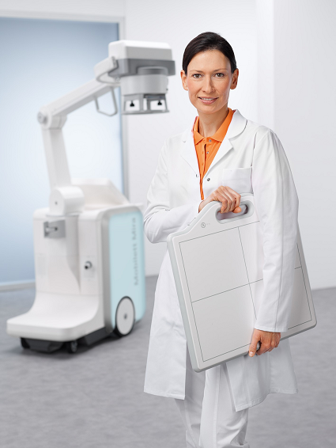
Mobilett Mira是一款“全无线”的产品，不仅采用了业内领先的无线平板、具备无线遥控曝光、可以无线传输，而且球管支臂采用了无电缆设计，从而实现了“全无线”的特征。该产品的主要特点如下：
1、业内领先的无线平板
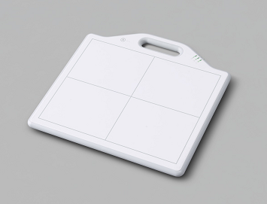
Mobilett Mira采用的是著名Trixell公司的无线平板探测器。Trixell公司的平板探测器广泛的应用于数字X光机和大型平板血管机，其产品一向以卓越的性能和稳定的质量著称。
无线平板可以更方便的完成临床各种复杂摆位，效率更高。无线平板免去了电缆的干扰，可以更方便的用于重病卧床患者或者手术患者，其最大的特点就是摆位非常灵活，可以在检查室内任意位置摄影，一些临床上的复杂体位，如髌骨轴位、股骨颈轴位以及跟骨轴位等，也变的异常轻松，降低了操作难度，提高了工作效率。
全智能免插拔充电，免去更换电池的烦恼。Trixell无线平板放在Mobilett Mira的平板插接槽内即可自动完成充电，免去了平板更换电池、启动和注册的繁琐步骤，使用更加方便。
Mobilett Mira的无线平板的采集灰阶高达16bits，远高于同类产品，具备卓越的密度分辨率，对于疾病的早期诊断具有非常显著的效果。
2、可旋转的双关节类悬吊臂
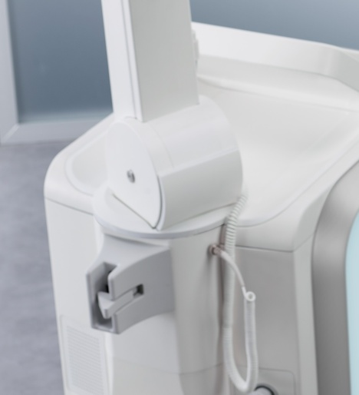
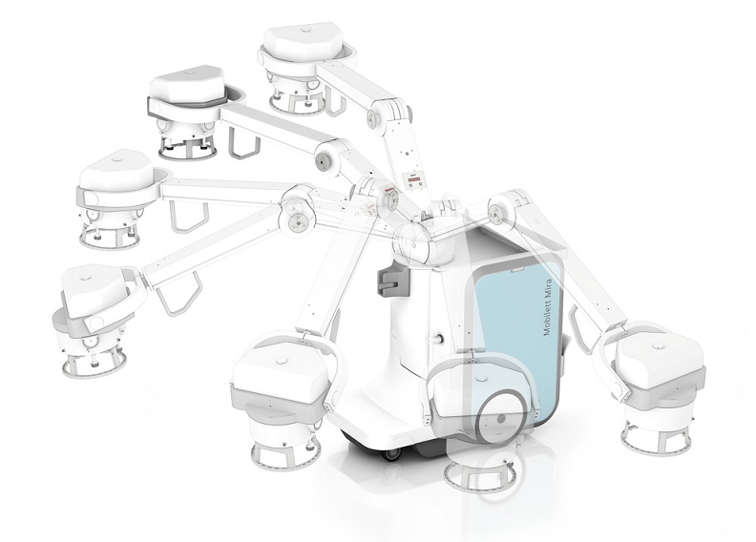
Mobilett Mira采用了西门子经典的双关节类悬吊臂设计，展开后覆盖范围最大，在停止位时体积最小，方便狭窄空间的移动和各种操作。在床尾即可轻松完成胸片的拍摄。先进的双关节类悬吊臂不仅如机械手一般伸缩自如，而且可以左右旋转。满足您在多种方位、多种环境下的摆位要求。
同时采用无电缆设计，清洁消毒消毒方便快捷，手术室护士长也对它青睐有加。
3、功率大，重量轻
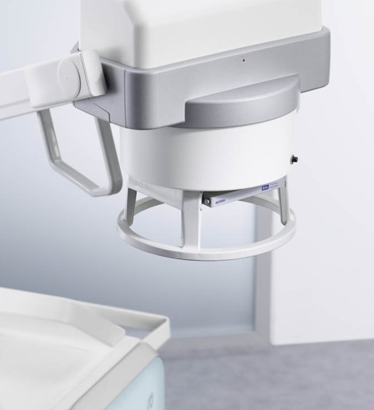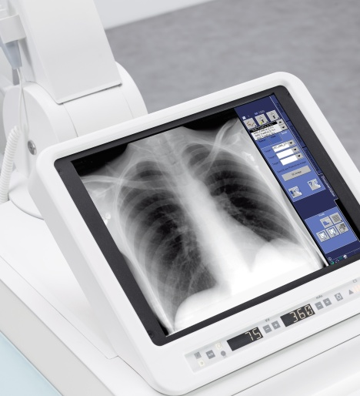
拥有 35kW / 450mA设计，最短曝光时间低至 1毫秒
Mobilett Mira输出功率高达35kW，输出最大电流为450mA，其图像质量可以和普通固定DR相媲美，能够满足临床对于拍片的各种要求。 对于ICU/CCU，需要小于10ms的胸片拍片；儿科的摄影要求往往只是2～3ms；Mobilett Mira最短1ms的曝光时间完全可以胜任。腰椎和髋关节等要求用较高条件拍片时，Mobilett Mira的最大360mAs仍然能够从容应对。对于不方便移动的患者，Mobilett Mira可以用于全身检查的优势更能充分体现。
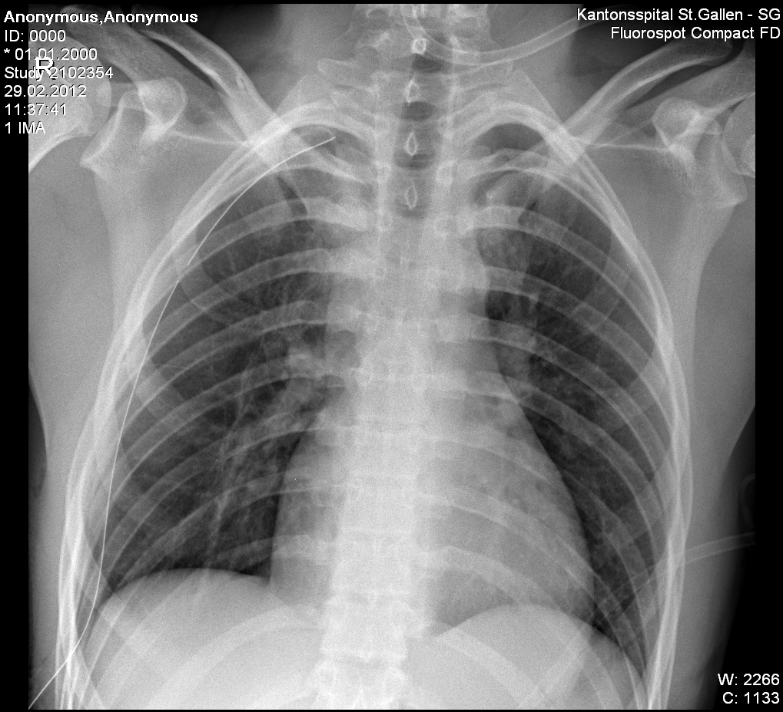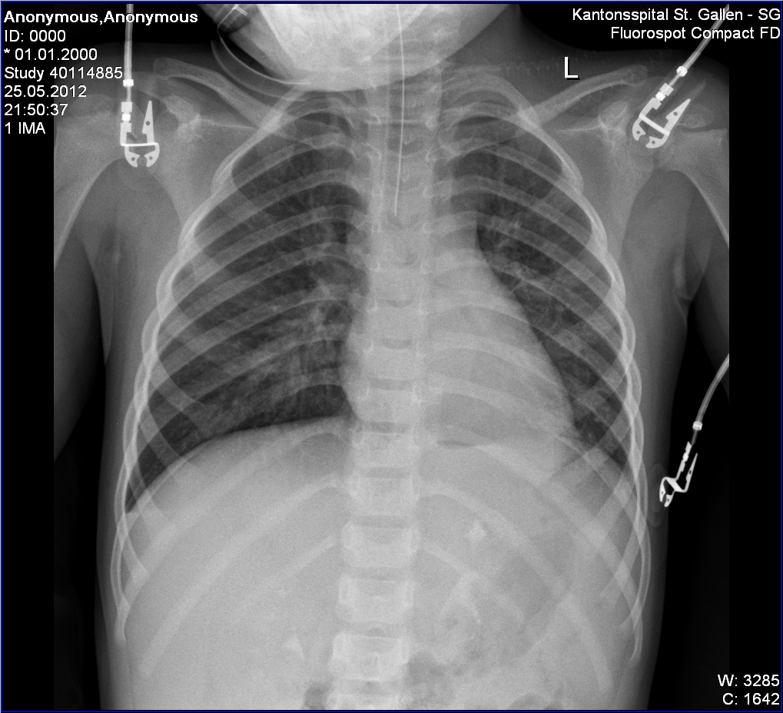
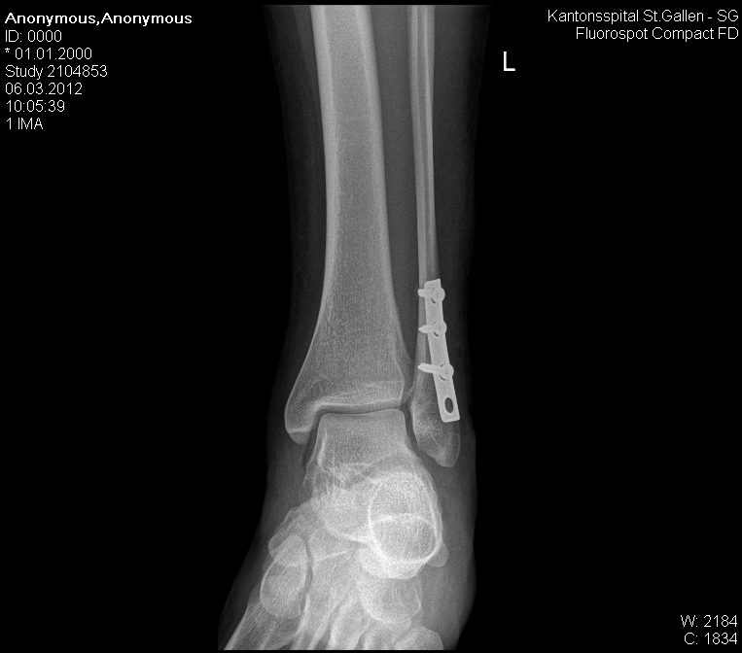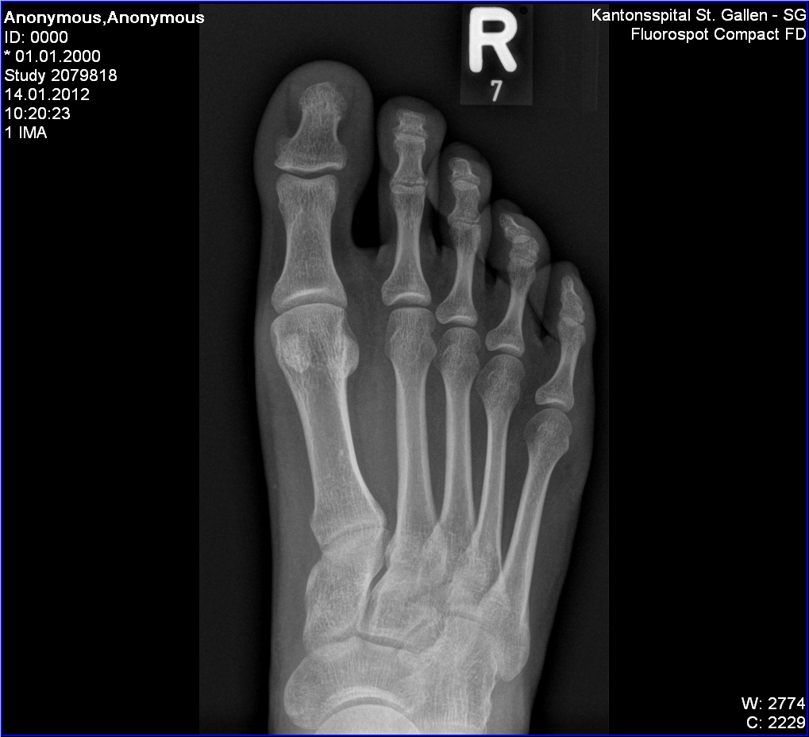
在保证大功率输出的同时，Mobilett Mira机身设计非常紧凑，体积小，同类产品中重量最轻，需要通过电梯、台阶时，即使护士操作，移动也非常轻松自如。
4、配置多叶准直器，时刻关心医患安全
Mobilett Mira体现了西门子一贯的对于射线剂量的关注，移动DR作为床旁拍片设备，病房和ICU对射线的防护措施无法跟放射科相比，因此设备上剂量防护就更加重要，西门子配置的多叶准直器在保证图像质量的同时能够最大限度的减少X光散射，降低剂量，保护医患安全。
5、长颈鹿彩妆
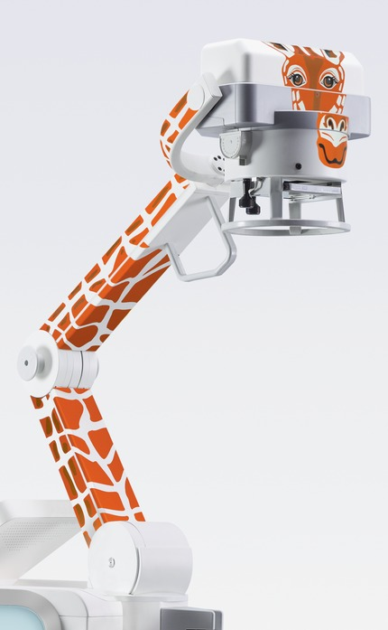
Mobilett Mira的双关节类悬吊臂上专门设计了长颈鹿图案，亲切美观，可以给患者尤其是儿童患者带来更加温馨的感受，有助于创建更加良好的康复环境。
6、西门子先进设计
Mobilett Mira不仅具备自己独特的特点，更是继承了西门子移动DR的优点，如：17英寸触摸屏、电动驱动、无线传输、隐藏电缆、USB接口、DVD光驱等。相信西门子的科技必将带给您非同一般的应用体验。正是由于一系列先进的设计，Mobilett Mira于2013年勇夺红点设计大奖。
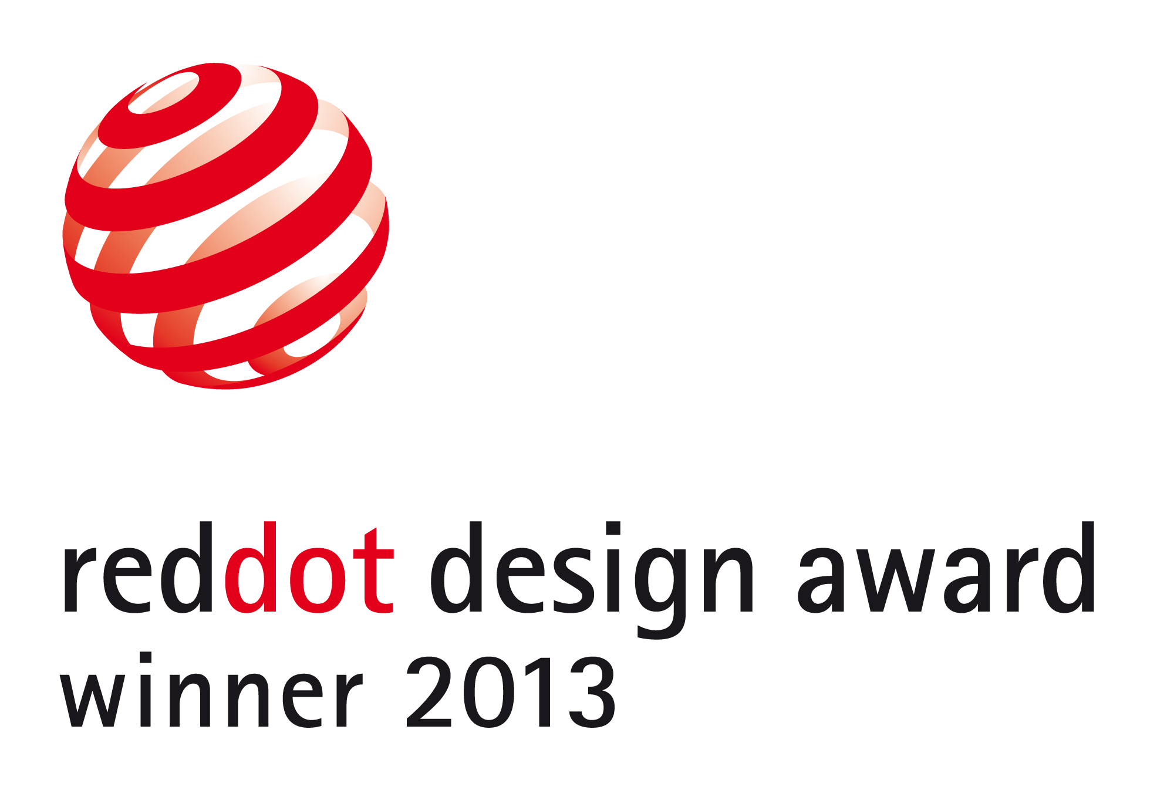
7、提高效率，优化流程
Mobilett Mira不仅具备了业内领先的无线平板，更是采用了可旋转的双关节类悬吊臂。其一系列先进的设计时刻准备着，使您的日常工作简单易行，同样的时间可以检查更多的患者，显著提高了您的工作效率。
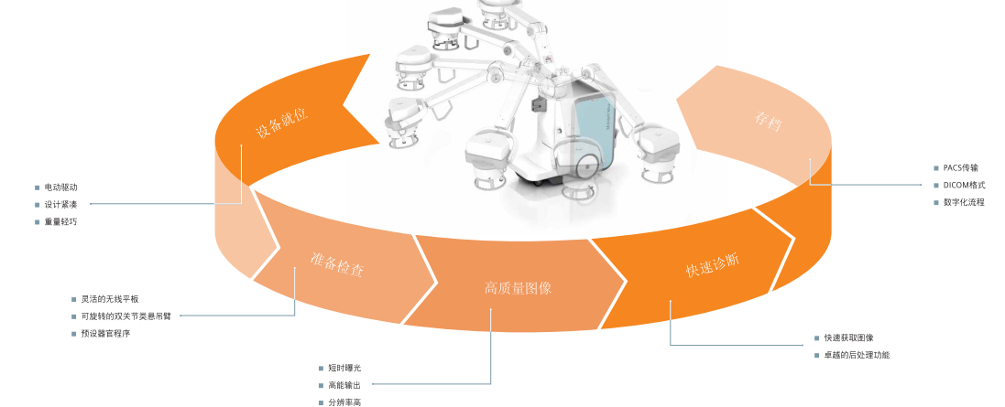

第三章 配置清单

 | 部件
1 | Mobilett Mira主机
2 | Trixell 无线平板
3 | 可旋转的双关节类悬吊臂
4 | 高品质图像采集处理工作站
5 | 17英寸高清专用触摸屏
6 | 无线网络接口
7 | 曝光手闸
8 | 遥控器
9 | 长颈鹿彩妆

